Спешим на помощь
Подготовительная к школе группа
Барановская Галина Владимировна, воспитатель,
МБДОУ города Иркутска детский сад № 147

Цель. Закрепление знаний о важности знаков для дорожного движения.
Задачи:
Образовательные. Формировать желание соблюдать правила дорожного движения. Закреплять знания о дорожных знаках «Пешеходный переход», «Дети», «Остановка общественного транспорта», «Подземный пешеходный переход», «Пункт медицинской помощи».
Развивающие. Развивать построение высказывания, помогать детям более точно характеризовать ситуацию. Развивать умение излагать свои мысли понятно для окружающих.
Воспитательные. Воспитывать у детей чувство ответственности при соблюдении правил дорожного движения.
Оборудование. Письмо с заданиями, флажки – красный, желтый, зеленый, набор дорожных знаков, картинки-ситуации, цветные карандаши на каждого ребёнка.

Ход занятия:
- Дети получают письмо от жителей города Чудес.
«Ребята, помогите нам. Злой волшебник Рофотевс заколдовал все дорожные знаки в городе. Все дорожные знаки исчезли. Жители города не могут безопасно передвигаться по улицам города. Надеемся на вашу помощь!!!»
Воспитатель. Путь до города будет непростым. Нам необходимо правильно выполнить все задания, которые приготовил для нас злой волшебник Ротоферс.
Вот первое задание – загадки.
Три моих волшебных глаза
Управляют всеми сразу.
Я моргну – пойдут машины,
Встанут женщины, мужчины.
Отвечайте вместе, хором
Как зовусь я?.. (Светофором).
В дождь и ясную погоду,
Здесь не ходят пешеходы.
Говорит вам знак одно:
«Вам ходить запрещено».
(«Знак движение пешеходов запрещено»)
На машинах здесь, друзья,
Ехать никому нельзя,
Можно ехать, знайте, дети,
Только на…. ("Велосипедная дорожка".)
Всем знакомые полоски,
Знают дети, знает взрослый,
На ту сторону ведет... ("Пешеходный переход")
Что за знак дорожный:
Красный крест на белом?
Днем и ночью можно,
Обращаться смело!
Врач повяжет голову
Белою косынкою,
И окажет первую помощь медицинскую.
(«Пункт медицинской помощи»)
Тормози водитель. Стой!
Знак - запрет перед тобой.
Самый строгий этот знак,
Чтоб не въехал ты впросак.
Должен знак ты соблюдать,
«Под кирпич» не заезжать. («Въезд запрещен»)
В белом треугольнике,
С окаемкой красной
Человечкам-школьникам,
Очень безопасно.
Этот знак дорожный,
Знают все на свете:
Будьте осторожны,
На дороге … («Дети»)
Остановка, толпится народ.
Скоро автобус подойдёт.
Здесь ждут транспорт городской,
Едут в офис, в цех, домой.
Едут в школу, детский сад,
В праздник едут на парад.
В уличном круговороте
Транспорт городской в почете! («Место остановки автобуса»)
После каждой отгаданной загадки воспитатель показывает дорожный знак.

2. Мини-викторина.
– Сколько сигналов у светофора? (Три)
– Можно ли начинать переходить улицу на желтый сигнал? (Нет)
– Как называют людей, идущих по улице? (Пешеходы).
– Где можно переходить улицу? (По переходам).
– Какие переходы Вы знаете? (Наземный, подземный).
– Какой переход самый безопасный? (Подземный).
– Что нужно сделать, прежде чем переходить улицу? (Посмотреть – налево, дойти до середины дороги – посмотреть на право, затем пройти остальное расстояние).
– Почему опасно перебегать улицу? (Потому что кроме пешеходов на улицах еще и машины).

- Игра «Кто быстрее соберёт дорожные знаки».
В разных местах группы разложены дорожные знаки, как знакомые детям, так и незнакомые (предупреждающие, запрещающие и информационные). Воспитатель предлагает разложить все знаки на три группы и объяснить, почему так разложили (запрещающий знак имеет форму круга, предупреждающий знак имеет форму треугольника, информационный знак имеет форму квадрата, синего цвета).
В конце игры воспитатель предлагает детям назвать и показать те знаки, которые они знают.
Много есть различных знаков –
Эти знаки нужно знать,
Чтобы правил на дороге никогда не нарушать.
Красный круг обозначает обязательно запрет.
Он гласит: «Нельзя тут ехать,
Или тут дороги нет».
А еще бывают знаки – Взяты в синенький квадрат.
Как и где проехать можно эти знаки говорят.
Синенький прямоугольник,
Вам подскажет, где найти
Остановку и заправку –
Все, что нужно вам в пути!
- Игра «Стоп».
На одном конце группы проводится исходная линия; около нее выстраиваются играющие дети. На другом конце группы встает водящий. Он поднимает зеленый флажок и говорит: «Быстро шагай, смотри, не зевай» Играющие начинают движение, но при этом следят, всё ли ещё поднят зеленый флажок. Водящий поднимает красный флажок и говорит: «Стоп!» Играющие замирают на месте. Водящий поднимает желтый флажок и говорит: «Шагай на месте!» Когда поднимается снова зеленый, дети идут вперед. Если ребенок вовремя не остановился или начал движение вперед по желтому сигналу флажка, он делает большой шаг назад. Побеждает тот, кто первым без ошибок пройдет весь путь.

- Воспитатель. Вот и дошли мы до Волшебного города.
Ребята, обратите внимание на картинки - вам надо правильно нарисовать дорожные знаки на улицах Волшебного города.
Подсказками вам будут дорожные ситуации, нарисованные на картинках.
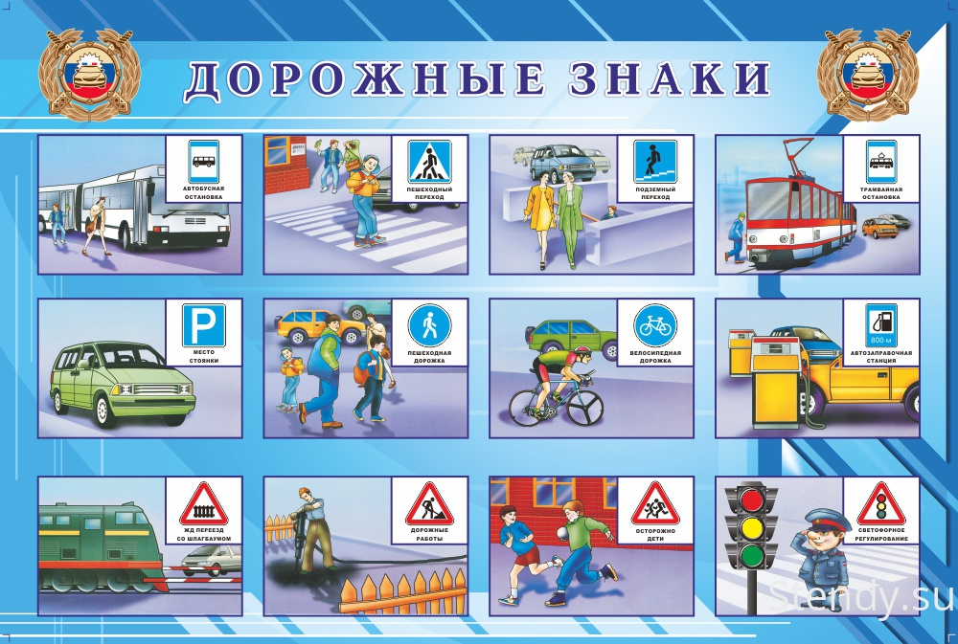

- Воспитатель. Молодцы, ребята! Выручили жителей Волшебного города, справились со всеми заданиями волшебника Рофотевс.
Кто может прочитать наоборот имя волшебника?
СВЕТОФОР!!! Вот и нет злого волшебника!
Игра. "Запрещается – разрешается". Воспитатель задаёт вопросы, а дети отвечают "Разрешается" или "Запрещается".
Идти толпой по тротуару …
Перебегать улицу на красный свет …
Переходить улицу на зелёный свет …
Уступать место старшим в общественном транспорте …
Обходить стоящий трамвай спереди …
Играть возле проезжей части …
Уважать Правила дорожного движения …
Вы успешно справились со всеми заданиями. Вы, сегодня показали прекрасные знания законов улиц и дорог! Будьте внимательны на дорогах и улицах города.

